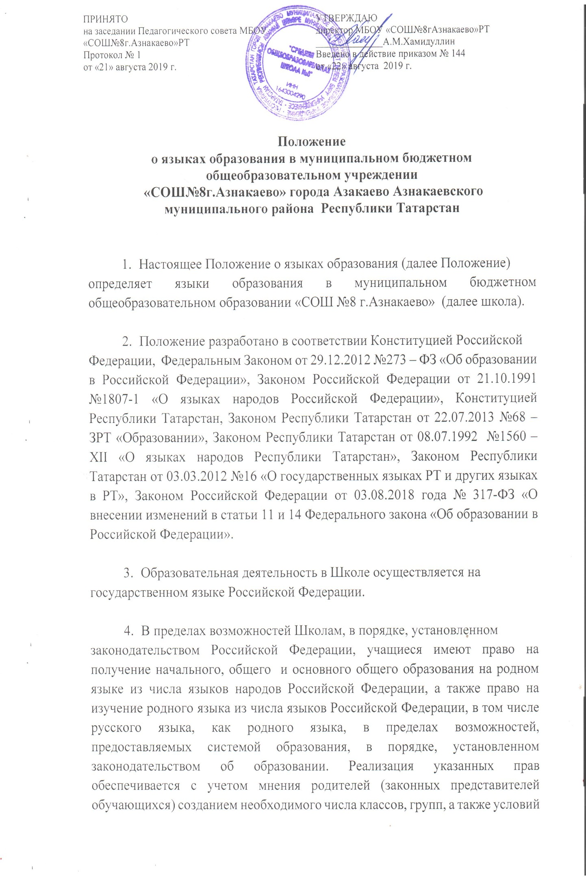
для их функционирования. Выбор изучаемого языка по предмету «Родной язык» осуществляется по заявлениям родителей (законных представителей) несовершеннолетних обучающихся при приеме (переводе) на обучение по имеющим государственную аккредитацию образовательным программам начального общего и основного общего образования

- В Школе ведется преподавание и изучение родного
языка в соответствии с законодательством РФ. Преподавание и изучение родного языка в рамках имеющих государственную аккредитацию образовательных программ осуществляется в соответствии с федеральными государственными образовательными стандартами, образовательными стандартами.

- Преподавание и изучение родного языка не осуществляется в ущерб преподаванию и изучению государственного языка Российской Федерации.

- В качестве иностранного языка в Школе на уровнях начального
общего образования, основного общего образования, среднего общего образования преподается и изучается английский язык в соответствии с федеральными государственными образовательными стандартами, образовательными стандартами. В качестве второго иностранного языка на уровне основного общего образования преподается и изучается немецкий язык в соответствии с федеральными государственными образовательными стандартами.

- Внеурочная деятельность и воспитательная работа в Школе
осуществляется на государственном языке Российской Федерации, а также может осуществляться на языках народов Российской Федерации и на иностранном языке в зависимости от их целей, тематики, целевой аудитории, в пределах возможностей предоставляемых Школам, с учетом мнения родителей (законных представителей) обучающихся.

- Наружное и внутреннее оформление Школа (вывески, указатели,
наименования помещений, названия стендов и т.д.) обеспечивается на русском, татарском языках.

- Классные журналы и иные журналы занятий (в том числе в
электронном виде), рабочие программы перспективное и календарно-тематическое планирование образовательной деятельности и иная документация, связанная с реализацией образовательных программ (в том числе дополнительных), ведутся на языках, определенных в соответствии с п.п. 3-7 настоящего Положения.

- Выдаваемые, обучающимся, по окончании обучения документы об
образовании оформляются на русском языке.

- Настоящее положение вступает в силу с момента его подписания и действует до изменения нормативно-правовой базы по данному направлению.

Директор МБОУ «СОШ№8г. Азнакаево»РТ Директору
МБОУ «СОШ№8 г. Азнакаево»
____________А.М.Хамидуллин Азнакаевского муниципального района РТ
А.М. Хамидуллину

от __________________________________
( Ф.И.О. родителей, законных представителей)
прож. по адресу ______________________

___________________________________
тел._________________________________

заявление.

На основании статьи 14 Федерального закона от 29.12.2012 №273-ФЗ «Об образовании в Российской Федерации», я ____________________________________________________,
(Ф.И.О. родителя, законных представителей)

родитель обучающегося ____ класса, с учетом мнения своего ребенка

_____________________________________________________________________________
(Ф.И.О. ребенка)

выбираю изучение предметных областей «Родной язык и литературное чтение на родном языке» по основной образовательной программе на уровень начального общего образования как родной _______________________ язык.

Директор МБОУ «СОШ№8г. Азнакаево»РТ Директору
МБОУ «СОШ№8 г. Азнакаево»
____________А.М.Хамидуллин Азнакаевского муниципального района РТ
А.М. Хамидуллину

от __________________________________
( Ф.И.О. родителей, законных представителей)
прож. по адресу ______________________

___________________________________
тел._________________________________

заявление.

На основании статьи 14 Федерального закона от 29.12.2012 №273-ФЗ «Об образовании в Российской Федерации», я ____________________________________________________,
(Ф.И.О. родителя, законных представителей)

родитель обучающегося ____ класса, с учетом мнения своего ребенка

_____________________________________________________________________________
(Ф.И.О. ребенка)

выбираю изучение предметных областей «Родной язык и родная литература » по основной образовательной программе на уровень основного общего образования как родной _______________________ язык.

Дата ____________20___г. Подпись ___________________

Директору МБОУ«СОШ№8 г.Азнакаево» РТ Хамидуллина А.М.
от обучающегося 10 класса
_____________________
(ФИО обучающегося)

заявление – согласие.

Я,___________________________________, обучающая(ий)ся _____ класса даю согласие на изучение предмета «Родной язык и родная литература» в 10-11 классах по основной образовательной программе среднего общего образования как:
__________________________________________________________________

Мне разъяснены положения части 3 статьи 44 Федерального Закона от 29.12.12г. №273 –ФЗ «Об образовании в Российской Федерации».

Дата
Подпись, расшифровка подписи

